Implementasi Pipeline Audio Processing Untuk Klasifikasi Suara Hewan
Laporan Mini Project MII212405 - Pengenalan Pola KOM

Anders Emmanuel Tan Departemen Ilmu Komputer dan Elektronika 24/541351/PA/22964
Farsya Nabila Tori Departemen Ilmu Komputer dan Elektronika 24/543855/PA/23113
Fikar Adi Nugraha Departemen Ilmu Komputer dan Elektronika 24/538520/PA/22856

Keyne Elvaretta Zulfa Arafah Departemen Ilmu Komputer dan Elektronika 24/533391/PA/22572
Khoirul Adib Fairuza Departemen Ilmu Komputer dan Elektronika 24/534902/PA/22688

- Pendahuluan
- Latar Belakang
Suara adalah fenomena fisik dalam bentuk gelombang akustik yang diproduksi oleh organ pada makhluk hidup yang berartikulasi dan yang berperan sebagai medium dalam penyampaian informasi terkait keanekaragaman dalam alam liar Penar et al., 2020. Dalam bioakustik, identifikasi suara hewan berperan vital dalam pemantauan ekologis dan konservasi spesies. Namun, pemantauan atau monitoring manual mengalami tantangan berupa batasan waktu dan inefisiensi dalam penanganan volume data yang besar Jurafsky and Martin, 2026. Maka dari itu, pengem- bangan sistem klasifikasi yang terotomatisasi menjadi solusi esensial untuk monitoring lingkungan yang dinamis melalui pendekatan komputasional yang lebih konsisten dan akurat.
Prinsip-prinsip yang mendasari Automatic Speech Recognition (ASR) menyediakan fondasi teoritis yang rel- evan dalam mentransformasi sinyal analog menjadi repre- sentasi digital melalui digitasi yang melibatkan mekanisme sampling dan kuantisasi Ahlawat et al., 2025. Meski ASR dirancang untuk mengenali ucapan manusia, prinsip- prinsip pengolahannya, seperti resampling, ekstraksi fitur akustik, dan normalisasi sinyal dapat diadaptasi un- tuk keperluan klasifikasi suara hewan. Dalam konteks bioakustik, tantangan utamanya adalah variabilitas sinyal yang tinggi akibat suara lingkungan sehingga dibutuhkan sistem yang robust untuk dapat menganalisis pola yang diperlukan Blumstein et al., 2011; Owino and Shibwabo, 2025.
Proyek ini berfokus pada klasifikasi lima jenis suara hewan, yakni burung, macaque, giant otter, orca, dan ze- bra finch. Dengan menggunakan teknik, seperti resampling dan normalisasi amplitudo, sistem dapat mengeliminasi bias yang diakibatkan oleh jarak mikrofon atau variasi
volume sehingga sistem dapat secara akurat mengidenti- fikasi pola komunikasi biologis hewan.
- Rumusan Masalah
Berdasarkan latar belakang yang telah diuraikan, maka rumusan masalah adalah sebagai berikut:
  - Bagaimana merancang pipeline preprocessing audio yang mampu menghasilkan sinyal yang konsisten dari data yang heterogen?
  - Bagaimana hasil dari mengekstraksi fitur gabungan antara MFCC, Mel Spectrogram, dan fitur tempo- ral?
  - Bagaimana performa algoritma klasifikasi SVM, Random Forest, KNN, Naive Bayes, Decision Tree, dan MLP dalam mengklasifikasikan lima jenis suara hewan berdasarkan fitur yang telah diekstraksi?
- Batasan Masalah
Fokus pada 5 kelas hewan (birds, macaque, giant_otter, orca, zebra_finch), menggunakan durasi tetap 3 detik, dan sampling rate standar 22050 Hz.
- Tujuan
Membangun sistem klasifikasi suara hewan yang mampu mengenali pola audio secara otomatis menggunakan pen- dekatan Machine Learning.
- Metodologi
- Digaram Alir Sistem
Diagram alir sistem pada penelitian ini dapat dilihat pada Gambar 1. Proses dimulai dengan akuisisi data audio dari dataset yang telah dipilih, kemudian dilanjutkan den- gan tahapan prapemrosesan untuk menyiapkan data agar siap untuk diekstraksi fiturnya. Setelah fitur diekstraksi, data akan digunakan untuk membangun model klasifikasi suara hewan menggunakan algoritma machine learning.

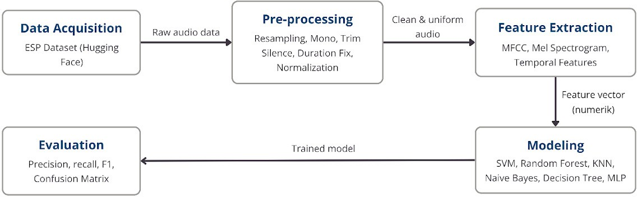

Gambar 1. Diagram alir tahapan pipeline audio processing

Tahapan terakhir adalah evaluasi model untuk mengukur kinerja dan efektivitasnya dalam mengklasifikasikan suara hewan berdasarkan dataset yang telah disiapkan.
- Dataset dan Akuisisi Data
Dataset yang digunakan diperoleh dan diakses melalui platform Hugging Face cgeorgiaw, n.d. Dataset ini terdiri dari rekaman suara hewan dengan jumlah sampel yang bervariasi pada setiap kelas.
Pada kondisi awal, dataset bersifat tidak seimbang (imbalanced) dengan distribusi sebagai berikut: birds (686 sampel), macaque (7.290 sampel), giant otter (441 sam- pel), orca (594 sampel), dan zebra finch (3.410 sampel).
Untuk mengatasi ketidakseimbangan data, masing- masing kelas diambil sebanyak 400 sampel sehingga diper- oleh dataset yang seimbang (balanced) dengan total 2.000 sampel. Pendekatan ini dilakukan untuk menghindari bias model terhadap kelas dengan jumlah data yang lebih besar.
Dataset yang digunakan berasal dari berbagai sum- ber dengan karakteristik yang beragam. Durasi rekaman bervariasi mulai dari sekitar 0,02 detik hingga lebih dari 30 detik. Selain itu, sampling rate audio juga tidak seragam, berkisar antara 24 kHz hingga 96 kHz tergantung pada sumber dataset.
Penelitian ini hanya menggunakan kolom audio yang berisi data waveform dan sampling rate.
- Prapemrosesan Audio
  - Resampling: Tahapan ini dilakukan dengan meny- eragamkan frekuensi sampling seluruh data audio ke nilai standar, yakni 22050 Hz untuk menyeimbangkan kualitas informasi dan efisiensi komputasi. Berdasarkan teorema Nyquist, sampling rate minimal harus 2 kali lipat dari frekuensi tertinggi (2f) agar suatu gelombang suara dapat direkonstruksi melalui pengambilan sampel pada titik puncak dan titik lembahnya. Apabila standar audio CD sebesar 44100 Hz digunakan untuk mencakup ambang pendengaran manusia hingga 20 kHz (20000 Hz), frekuensi yang lebih rendah dapat dipilih untuk mengoptimalkan pemrosesan audio tanpa kehilangan informasi penting.
Untuk proyek ini, digunakan 22050 Hz (tepat setengah standar CD) yang memungkinkan penangkapan informasi akustik pada rentang 0–11025 Hz yang mencakup se- bagian besar pola frekuensi penting pada suara hewan,
seperti burung, orca, dan berang-berang. Frekuensi yang melebihi ambang batas tersebut cenderung kurang in- formatif sehingga pengabaiannya dapat mengefisiensikan proses. Langkah ini penting untuk menjamin konsistensi resolusi temporal agar perbandingan antarsampel bersifat objektif.
  - Stereo ke Mono: Tahapan ini merupakan peng- gabungan saluran audio stereo (kiri-kanan), yang bertu- juan agar manusia dapat merasakan dimensi ruang suara yang bergerak dari kiri ke kanan, menjadi mono (satu salu- ran tunggal) dengan cara merata-ratakan sinyalnya. Kon- versi ini dilakukan karena analisis pola akustik berfokus pada kandungan frekuensi sinyal itu sendiri, bukan pada posisi spasial sumber suara. Misal, saat kalkulasi fitur, seperti Mel-Frequency Cepstral CoefÏcients (MFCC) pada dua saluran sekaligus hanya akan menduplikasi pekerjaan dan memperlambat proses tanpa memberikan akurasi tambahan pada model.
  - Trim Silence: Saluran audio mono selanjutnya akan dibersihkan deraunya (noise removal) dengan cara meng- hapus atau trim bagian hening di awal dan akhir rekaman melalui deteksi ambang batas amplitudo tertentu. Anal- isis bagian sinyal yang representatif terhadap aktivitas vokal hewan dapat dilakukan oleh sistem dengan lebih fokus karena segmen yang tidak memiliki informasi suara dieliminasi. Hal ini juga meminimalkan beban komputasi serta menghindari bias akibat jeda kosong dalam dataset.
  - Filter Durasi: Filter durasi diimplementasikan untuk memastikan sampel audio memiliki informasi akustik yang memadai untuk analisis yang robust. Sampel yang ku- rang dari 3 detik setelah dilakukan trimming dikeluarkan dari dataset karena suara yang terlalu pendek mungkin tidak memiliki pola yang cukup, seperti fitur fonetik dan prosodik untuk dipelajari oleh model. Namun, sebagai langkah preventif, dilakukan pengecekan statistik dataset. Apabila jumlah sampel dengan durasi di atas 3 detik tidak mencukupi, ambang batas durasi akan diturunkan secara adaptif, lalu dilakukan tahapan preprocessing selanjutnya untuk menjaga kuantitas korpus data training.
  - Fixing Duration (Padding/Truncation): Untuk memenuhi kebutuhan teknis dari proses modeling den- gan Machine Learning (ML), semua sinyal audio harus distandardisasi ke panjang temporal yang tetap, yaitu tepat 3 detik dengan sample rate 22050 Hz. Hal ini penting karena model Machine Learning membutuhkan input dengan dimensi yang seragam agar proses pelatihan dapat berjalan secara konsisten.
Pada kasus ketika sinyal hasil pemotongan (trim) melebihi target durasi, audio akan ditrunkasi untuk mempertahankan pola vokal yang paling representatif. Sebaliknya, durasi sinyal yang kurang dari 3 detik akan menerima zero-padding dengan penambahan nilai nol pada akhir sekuens audio sesuai dengan panjang yang diinginkan tanpa membuat artefak akustik buatan atau distorsi yang muncul akibat proses manipulasi digital yang tidak sempurna. Pendekatan ini memungkinkan normal-

isasi durasi sinyal sambil mempertahankan integritas dari komponen frekuensi originalnya.
  - Normalisasi Amplitudo: Tahapan akhir dari prepro- cessing ini adalah normalisasi amplitudo, yakni proses yang dibutuhkan karena adanya fakta bahwa intensitas dari suara, yakni loudness, bergantung pada amplitudo getaran. Sebab variasi dari lingkungan perekaman, misal seberapa dekat posisi mikrofon saat merekam, dapat menyebabkan inkonsistensi pada level volume. Tahap ini menskalakan sinyal akustik atau nilai gelombang audio ke rentang yang terstandardisasi, biasanya di antara -1 dan 1 inklusif [-1, 1], untuk memastikan loudness tidak bias ke model.

- Ekstraksi Fitur
  - Mel-Frequency Cepstral CoefÏcient (MFCC): Pada tahapan ini, peneliti mengekstrak fitur Mel-Frequency Cepstral CoefÏcient (MFCC) dari audio yang telah dipraproses pada bagian sebelumnya. Untuk mengekstrak fitur tersebut, diperlukan beberapa langkah. Pertama, signal audio akan dipecah-pecah menjadi beberapa frame. Pada kasus ini, peneliti menggunakan metode windowing Hann Window yang diaplikasikan secara default oleh li- brary yang digunakan oleh peneliti. Kemudian, ia akan di- transformasikan ke domain frekuensi menggunakan STFT dan diteruskan ke filter berbentuk segitiga. Setelah itu, algoritma akan mengambil logaritma dari energi filter bank dan mengaplikasikan DCT untuk mendapatkan koefisien MFCC akhir.
Implementasi MFCC yang digunakan peneliti meman- faatkan library librosa untuk seluruh 2000 sampel dataset. Untuk setiap sampel, sebanyak 40 koefisien MFCC telah diekstrak, beserta turunan delta dan delta-delta. Nilai mean dan standar deviasi untuk seluruh frame akan dikalkulasi untuk dimasukan ke representasi fitur vektor akhir yang dimasukan di model machine learning pada tahapan selanjutnya. Peneliti menggunakan metode fitur representasi ini karena ia telah terbukti untuk dapat merepresentasikan audio menjadi gambaran yang padat yang menangkap karakteristik-karakteristik berbeda pada setiap audio suara hewan.
  - Mel Spectogram Statistic: Selain MFCC, peneliti juga menggunakan fitur Mel Spectrogram untuk merep- resentasikan audio dari dataset yang telah dipraproses. Representasi ini mentransformasikan skala Hertz yang bersifat linear menjadi skala Mel. Serupa dengan MFCC, representasi ini diekstrak dengan pertama mendapatkan frame dari audio dan mentransformasikan setiap frame menggunakan STFT yang diteruskan ke filter berbentuk segitiga berskala Mel. Namun, ia tidak mengaplikasikan DCT seperti pada MFCC, akan tetapi, ia menggunakan distribusi energi penuh dari setiap frame sehingga ia bertindak sebagai fitur pelengkap bagi MFCC. Selain itu, energi-energi yang dihasilkan akan dikonversi ke skala de- sibel menggunakan transformasi log untuk mengkompresi
rentang dinamis nilai energi, yang kemudian akan diambil nilai rata-rata dan standar deviasinya.
  - Fitur Temporal: Peneliti juga akan mengekstrak be- berapa fitur pada domain waktu untuk mengkarakterisasi ciri-ciri audio dari waktu ke waktu. Pada kasus ini, enam fitur temporal yang diekstrak adalah:
    - Zero Crossing Rate (ZCR): fitur ini mengukur tingkat signal audio berubah tanda. Dengan kata lain, ia menghitung seberapa sering gelombang audio melalui amplitude nol.
    - Root Mean Square (RMS) Energy: fitur ini mengukur rerata keras atau energi dari sinyal audio untuk setiap frame.
    - Spectral Centroid: fitur ini merepresentasikan titik pusat massa dimana energi sinyal tersebut terkon- sentrasi.
    - Spectral Bandwidth: fitur ini mengukur sebaran frekuensi disekitar spectral centroid.
    - Spectral Rolloff: fitur ini mengukur frekuensi di mana persentase tertentu dari total energi sinyal berada dibawah frekuensi tersebut.
    - Spectral Flatness: fitur ini mengukur tingkat kemiri- pan spektrum audio dengan pure tone dibandingkan white noise.
Seperti pada dua metode representasi sebelumnya, fitur tersebut diekstrak dan diagregasikan menggunakan nilai rerata dan standar deviasi seluruh frame audio menggu- nakan bantuan library librosa. Fitur-fitur tersebut dipakai di studi ini karena ia menangkap dimensi suara hewan yang berbeda dibanding MFCC dan Mel Spectogram. Dengan menggabungkan ketiga set fitur menjadi satu vek- tor fitur, classifier yang digunakan pada tahap berikutnya akan mendapatkan representasi yang komprehensif dan multi-dimensi untuk setiap suara hewan.
- Permodelan
  - Input Vektor Akhir: Pada tahap ini, vektor fitur yang telah terekstraksi pada tahap sebelumnya akan digu- nakan sebagai input untuk melatih 6 algoritma klasifikasi. Vektor fitur akhir untuk setiap sampel berupa peng- gabungan tiga kelompok fitur secara horizontal dengan meng-concatenate antara fitur MCFF (240 dimensi), fitur Mel Spectrogram (256 dimensi), dan fitur temporal (12 dimensi), sehingga menghasilkan representasi berdimensi 508 per sampel.
  - Normalisasi Fitur: Setelah tahap input vektor akhir, semua fitur dinormalisasi menggunakan StandardSCaler dan library scikit-learn. StandardScaler bekerja dengan cara mengurangi nilai rata-rata(mean) kemudian mem- baginya dengan standar deviasi untuk setiap dimensi fitur, sehingga menghasilkan distribusi dengan mean p dan standar deviasi 1. Proses dit scaler hanya dioperasikan pada data latih (X_train_features) kemudian hasilnya diterapkan secara terpisah ke data uji (X_test_features) untuk mencegah terjadinya data leakage.

  - Algoritma Klasifikasi: Algoritma klasifikasi yang digunakan untuk membandingkan performa meliputi:
- Support Vector Machine (SVM)
SVM adalah algoritma supervised learning yang berfokus pada klasifikasi dan regresi dengan mencari hyperplane optimal yang memaksimalkan margin antar kelas. SVM menggunakan fungsi kernel se- hingga mampu memetakan data ke ruang berdi- mensi lebih tinggi Suthaharan, 2016.
- Random Forest
Random Forest merupakan algoritma ensemble learning yang menggabungkan banyak decision tree untuk meningkatkan performa klasifikasi. Setiap pohon dibangun berdasarkan subset data dan fitur yang dipilih secara acak, kemudian hasil akhir diten- tukan melalui mekanisme voting Biau and Scornet, 2015.
- K-Nearest Neighbors (KNN)
KNN adalah algoritma yang melakukan klasifikasi berdasarkan kedekatan jarak antara data uji dan data latih. Kelas suatu data ditentukan berdasarkan mayoritas label dari k tetangga terdekat Peterson, 2009.
- Naive Bayes Gaussian
Naive Bayes Gaussian merupakan algoritma klasi- fikasi probabilistik yang didasarkan pada Teorema Bayes dengan asumsi independensi antar fitur. Data numerik diasumsikan mengikuti distribusi normal dalam varian Gaussian Zhang, 2004.
- Decision Tree
Decision Tree membangun model dalam bentuk struktur pohon melalui proses pembagian data secara rekursif berdasarkan fitur tertentu. Setiap node merepresentasikan pengujian atribut, cabang menunjukkan hasil keputusan, dan daun merep- resentasikan kelas akhir. Proses ini bertujuan meningkatkan homogenitas data menggunakan kri- teria seperti information gain atau gini index Rokach and Maimon, 2005.
- Multi-Layer Perceptron (MLP)
MLP adalah Artificial Neural Network yang terdiri dari lapisan input, hidden layer, dan output. MLP memanfaatkan bobot serta fungsi aktivasi untuk mempelajari hubungan non-linear dalam data Surya, 2021.
- Evaluasi Model
Evaluasi model terbagi dalam dua tahap yang terpisah. Tahap pertama adalah validasi menggunakan Stratified K-Fold Cross Validation dengan k=5 pada data latih, sedangkan tahap kedua adalah evaluasi final pada data uji.
  - Validasi: Pada tahap validasi, Stratified K-Fold di- gunakan agar proporsi tiap kelas terjaga secara merata di setiap fold. Setiap model dicatat nilai akurasi rata- rata pada data latih, akurasi rata-rata validasi beserta
standar deviasinya (valaccuracystd), serta selisih antara keduanya. Selisih antara akurasi latih dan validasi akan dijadikan indikasi potensi overfitting pada model tersebut.
- Evaluasi Final
Pada tahap evaluasi final, semua model di-fit ulang menggunakan seluruh data latih, kemudian diuji pada data uji. Metrik yang digunakan pada tahap ini meliputi akurasi keseluruhan (accuracy score), precision, recall, serta F1-score per kelas. Selain itu, perbandingan an- tara akurasi validasi dan akurasi test dilakukan untuk mendeteksi apakah estimasi validasi terlalu optimis atau sebaliknya. Gap yang melebihi 0,05 antara akurasi val- idasi dan akurasi test akan dianggap sebagai indikasi ketidakkonsistenan yang perlu dicurigai.
- Hasil dan Pembahasan
- Analisis Sinyal Audio

Tabel I
Sample Rate dan Panjang Sinyal Tiap Kelas

Kelas Sample Rate (Hz) Jumlah Sampel Durasi (detik) birds 44100 110336 5.00
macaque 24414 13573 0.62
giant_otter 96000 5120 0.23
orca 44100 88200 4.00
zebra_finch 44100 4673 0.21
  - Kondisi Awal Data Audio: Dapat dilihat di tabel I, sebelum tahap preprocessing, kondisi awal sinyal audio sangat heterogen. Sampling rate antar kelas bervariasi, mulai dari 24.414 Hz hingga 96.000 Hz. Bahkan setelah proses trim silence, panjang sinyal variasi juga masih menunjukkan variasi yang besar.
Tabel II
Ringkasan Distribusi Durasi Sinyal
Parameter Nilai Total sampel 2000
Durasi minimum (detik) 0.04
Durasi maksimum (detik) 9.40
Durasi rata-rata (detik) 1.96
Sampel > 3 detik 706
Sampel ≤ 3 detik 1294
  - Analisis Distribusi Durasi: Dapat dilihat di tabel II, sebelum proses padding dan truncation pada preprocess- ing, rata-rata durasi dataset adalah 1,96 detik degnan rentang antara 0,04 hingga 9,40 detik. Dari total 2000 sampel, hanya 706 sampel (35,3%) yang memiliki durasi di atas 3 detik.
Dengan demikian, ambang batas 3 detik akan menye- babkan hilangnya lebih dari 64% data. Seluruh kelas macaque tidak memenuhi ambang tersebut (0 dari 400 sampel), serta sebagian kelas giant otter dan zebra finch juga terbuang. Oleh karena itu, durasi target akan dite- tapkan sebesar 2 detik karena rata-rata durasi adalah
1.96 detik sehingga sampel yang lebih pendek tidak akan

terlalu banyak padding-nya dan yang lebih panjang hanya akan dipotong sedikit.

Tabel III
Verifikasi Padding dan Truncation Sinyal

Label Panjang Sinyal giant_otter 44100 sampel (2.00 detik)
birds 44100 sampel (2.00 detik)
giant_otter 44100 sampel (2.00 detik)

  - Standarisasi Sinyal: Dapat dilihat di tabel III, sete- lah melalui tahap padding dan truncation pada tahap preprocessing, setiap sampel audio telah terstandarisasi menjadi sinyal mono dengan sampling rate 22.050 Hz dan durasi tetap 2 detik.
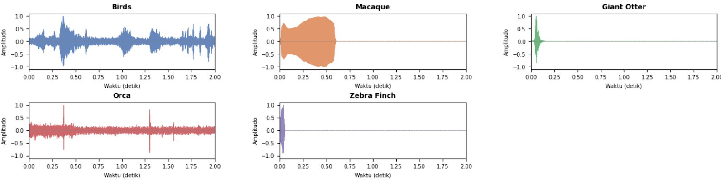

Gambar 2. Visualisasi Sinyal Audio Setelah Normalisasi Amplitudo

  - Normalisasi Amplitudo: Setelah proses normalisasi amplitudo, seluruh data sinyal audio memiliki nilai mak- simum sebesar 1.0 dan nilai minimum yang mendekati
-1.0 tergantung sampel yang dapat dilihat di Gambar 2. Hal ini mengindikasikan bahwa normalisasi peak-absolute telah berhasil menstandarkan level volume antar sampel tanpa mengubah bentuk gelombang aslinya.
- Interpretasi Data

Tabel IV Verifikasi Feature Extraction

Dataset Jumlah Sampel Jumlah Fitur X_train_features 1600 508
X_test_features 400 508
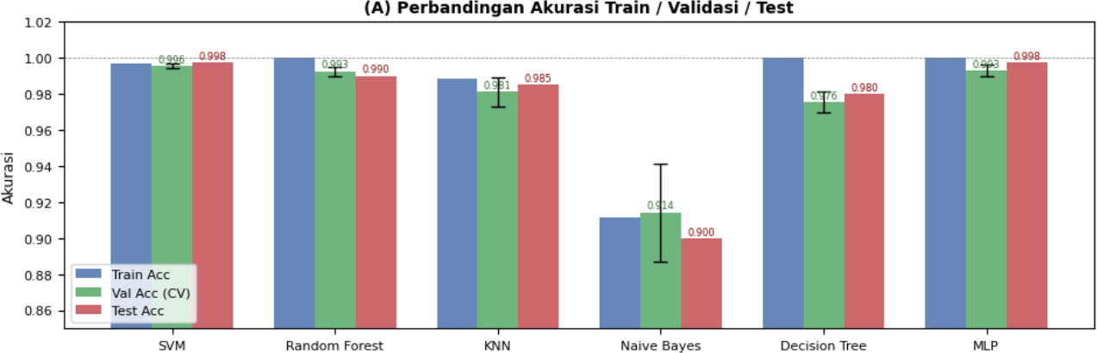

Gambar 3. Perbandingan Akurasi Train, Test, dan Validasi

  - Representasi Fitur: Vektor fitur akhir berdimensi
508 pada Tabel IV yang berasal dari concatenation MFCC, Mel Spectrogram, dan fitur temporal terbukti mampu merepresentasikan perbedaan akustik antarkelas secara efektif. Hal ini dibuktikan dengan tingginya per- forma seluruh model yang dapat dilihat pada Gambar 3, bahkan ketika menggunakan parameter default.
  - Pengaruh Standarisasi Durasi: Durasi sinyal yang sama (2 detik) berperan dalam menjaga konsistensi ek- straksi fitur. Fitur seperti MFCC dan Mel Spectrogram dihitung berbasis frame, kemudian diagregasikan meng- gunakan nilai rata-rata dan standar deviasi.
Tanpa standardisasi durasi, jumlah frame tiap sampel akan bervariasi, sehingga menghasilkan representasi fitur yang tidak sebanding. Oleh karena itu, panjang sinyal yang seragam akan menghasilkan sampel yang memiliki jumlah frame yang seragam, sehingga agregasi statistik dapat dibandingkan secara langsung.
  - Pengaruh Normalisasi Amplitudo: Normalisasi am- plitudo berperan dalam menghasilkan pemisahan kelas yang lebih akurat. Tanpa normalisasi amplitudo, variasi volume akibat perbedaan jarak mikrofon atau keadaan perekaman dapat mempengaruhi fitur seperti RMS dan MFCC. Hal ini menyebabkan model berpotensi mempela- jari perbedaan berdasarkan tingkat keras atau pelannya suara, bukan berdasarkan karakteristik akustik aslinya. Dengan normalisasi peak-absolute, bias tersebut dapat dihindari sehingga model lebih fokus pada pola frekuensi dan temporal.
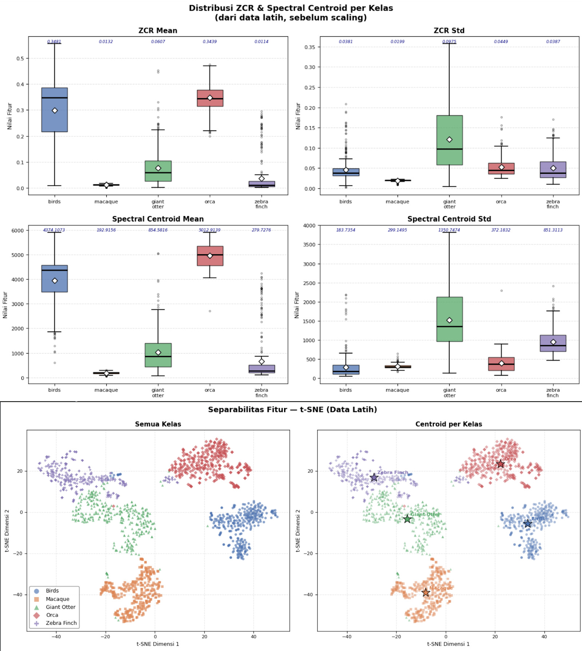

Gambar 4. Visualisasi Distribusi Fitur dan Separabilitas Antar Kelas

  - Separabilitas Akustik Antar Kelas: Perbedaan karakteristik akustik antar kelas menjadi faktor utama yang memperlancar proses klasifikasi. Setiap kelas mem- bawa karakteristik yang mencolok yang tercermin dalam nilai zero crossing rate (ZCR), spectral centroid, serta distribusi energi pada Mel Spectogram yang berbeda antar

kelas. Tingginya separabilitas akustik pada Gambar 4 ini menjelaskan mengapa hampir semua model mampu mencapai akurasi di atas 98%.
- Performa Klasifikasi
Seluruh model menghasilkan performa yang sangat tinggi, dengan akurasi validasi (CV) pada rentang antara 91,44% hingga 99,56%, serta akurasi test antara 90,00% hingga 99,75%. Berdasarkan Gambar V, SVM dan MLP

Tabel V
Hasil Validasi (Stratified 5-Fold CV) dan Perbandingan dengan Akurasi Test

Model Train Acc Val Acc Std Gap SVM 0.9970 0.9956 ±0.0015 0.0014
Random Forest 1.0000 0.9925 ±0.0025 0.0075
KNN 0.9884 0.9812 ±0.0081 0.0072
Naive Bayes 0.9117 0.9144 ±0.0271 -0.0027
Decision Tree 1.0000 0.9756 ±0.0057 0.0244
MLP 1.0000 0.9931 ±0.0031 0.0069

Model Val Acc (CV) Test Acc Gap SVM 0.9956 0.9975 -0.0019
MLP 0.9931 0.9975 -0.0044
Random Forest 0.9925 0.9900 0.0025
KNN 0.9812 0.9850 -0.0038
Decision Tree 0.9756 0.9800 -0.0044
Naive Bayes 0.9144 0.9000 0.0144

menjadi model paling unggul dengan akurasi tes 99,75%, disusul Random Forest (99,00%), KNN (98,50%), dan Decision Tree (98,00%). Naive Bayes menduduki posisi terendah dengan akurasi 90,00% karena asumsi indepen- densi antarfitur yang tidak sepenuhnya terpenuhi pada data audio yang memiliki korelasi tinggi antarkoefision MFCC.
Seluruh model menghasilkan gap validasi-test yang relatif kecil(di bawah 0,02) yang mengindikasikan bahwa estimasi performa dari CV konsisten degnan performa sesungguhnya pada data baru(data tes). Selain itu, hal ini juga mengonfirmasi tidak adanya data leakage yang dalam pipeline.
- Penutup
A. Kesimpulan
Berdasarkan hasil implementasi klasifikasi suara hewan, dapat disimpulkan bahwa sistem yang dibangun dapat melakukan klasifikasi dengan performa yang sangat baik. Proses preprocessing yang meliputi resampling, konversi stereo ke mono, trimming silence, standarisasi durasi, serta normalisasi amplitudo terbukti efektif dalam meng- hasilkan data audio yang siap untuk dianalisis.
Ekstraksi fitur yang berupa gabungan MFCC, Mel Spec- trogram, dan fitur temporal menghasilkan representasi vektor berdimensi 508 mampu menangkap karakteristik akustik secara komprehensif. Hal ini sangat berkontribusi terhadap kualitas performa model klasifikasi.
Seluruh algoritma yang digunakan menunjukkan hasil yang sangat baik, degan akurasi validasi dan pengujian
yang tinggi ditambah juga dengan gap validasi-test yang kecil, menandakan model memiliki generalisasi yang baik dan tidak mengalami overfitting. Model SVM dan MLP menjadi model terbaik dengan akurasi 99,75%, semen- tara mode Naive Bayes menghasilkan performa terendah akibat asumsi independensi fitur yang tidak sepenuhnya terpenuhi.
B. Saran
Terdapat beberapa saran yang dapat dipertimbangkan untuk pengembangan penelitian selanjutnya. Pertama, penggunaan dataset yang lebih banyak dan beragam dapat meningkatkan performa model, terutama ketika menghadapi kondisi lingkungan yang lebih kompleks dan bervariasi.
Kedua, eksplorasi metode ekstraksi fitur lain, seperti deep learning berbasis spectrogram, dapat menjadi al- ternatif untuk meningkatkan performa tanpa bergantung pada fitur yang dibuat secara manual.
Terakhir, karena pada penelitian ini sebagian besar model masih diberikan parameter default, tuning hyper- parameter pada setiap model klasifikasi dapat dilakukan untuk meningkatkan performa mereka.
Daftar Pustaka
Ahlawat, H., Aggarwal, N., & Gupta, D. (2025). Au- tomatic speech recognition: A survey of deep learning techniques and approaches. International Journal of Cognitive Computing in Engineering, 6, 201–237. https://doi.org/https://doi.org/10. 1016/j.ijcce.2024.12.007
Biau, G., & Scornet, E. (2015). A random forest guided tour. https://arxiv.org/abs/1511.05741
Blumstein, D. T., Mennill, D. J., Clemins, P., Girod, L., Yao, K., Patricelli, G., Deppe, J. L., Krakauer,
A. H., Clark, C., Cortopassi, K. A., Hanser, S. F.,
McCowan, B., Ali, A. M., & Kirschel, A. N. G. (2011). Acoustic monitoring in terrestrial envi- ronments using microphone arrays: Applications, technological considerations and prospectus. Jour- nal of Applied Ecology, 48(3), 758–767. https :
/ / doi . org / https : / / doi . org / 10 . 1111 / j . 1365 - 2664.2011.01993.x
cgeorgiaw. (n.d.). Animal-sounds [Hugging Face dataset]. Jurafsky, D., & Martin, J. H. (2026). Speech and language processing: An introduction to natural language processing, computational linguistics, and speech recognition, with language models (3rd) [Online manuscript released January 6, 2026]. https://
web.stanford.edu/~jurafsky/slp3/
Owino, G., & Shibwabo, B. (2025). Noise-resilient bioa- coustics feature extraction methods and their implications on audio classification performance: Systematic review. JMIR Biomed Eng, 10, e80089. https://doi.org/10.2196/80089

Penar, W., Magiera, A., & Klocek, C. (2020). Applica- tions of bioacoustics in animal ecology. Ecological Complexity, 43, 100847. https://doi.org/https:
//doi.org/10.1016/j.ecocom.2020.100847 Peterson, L. (2009). K-nearest neighbor. Scholarpedia, 4,
1883. https://doi.org/10.4249/scholarpedia.1883 Rokach, L., & Maimon, O. (2005). Decision trees. In
O. Maimon & L. Rokach (Eds.), Data mining and knowledge discovery handbook (pp. 165–192). Springer US. https:// doi. org/ 10 . 1007 / 0 - 387 - 25465-X_9
Surya, A. (2021). Machine learning and ensemble approach onto predicting heart disease. https://arxiv.org/ abs/2111.08667
Suthaharan, S. (2016, January). Support vector machine. https://doi.org/10.1007/978-1-4899-7641-3_9
Wahyono. (n.d.). Introduction to automatic speech recog- nition.
Zhang, H. (2004). The optimality of naive bayes. Proceed- ings of the Seventeenth International Florida Ar- tificial Intelligence Research Society Conference, FLAIRS 2004, 2.

